

รายงานการปฏิบัติราชการ
งานจราจร

ประจำปีงบประมาณ พ.ศ. 256๘
สถานีตำรวจภูธรบ้านแหลม จังหวัดเพชรบุรี

รายงานการปฏิบัติราชการ ประจำเดือน มีนาคม ๒๕๖8
ประจำปีงบประมาณ พ.ศ. 256๘
สถานีตำรวจภูธรบ้านแหลม จังหวัดเพชรบุรี
งานจราจร ข้อมูล ณ วันที่ 1 เมษายน 2568

โครงการ/กิจกรรม : โครงการบังคับใช้กฎหมาย อำนายความยุตธรรม ละบริการประชาชน
กิจกรรม: อำนวยความสะดวกและลดอุบัติเหตุจราจรระยะเวลาดำเนินการ : ตุลาคม 2567 - กันยายน 2568หน่วยงานที่รับผิดชอบ : งานจราจร สถานีตำรวจภูธรบ้านแหลม
รายงานการปฏิบัติ พร้อมภาพกิจกรรม ประจำเดือน มีนาคม 2568

สภ.บ้านแหลม ร.ต.ท.ชลอ พูลสวัสดิ์ รอง สว. (จร.) สภ.บ้านแหลม เจ้าหน้าที่ตำรวจจราจร บริการนักเรียนโรงเรียนวัดในกลาง ต.บ้านแหลม อ.บ้านแหลม จ.เพชรบุรี

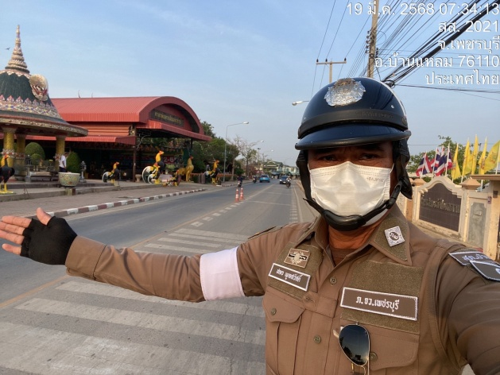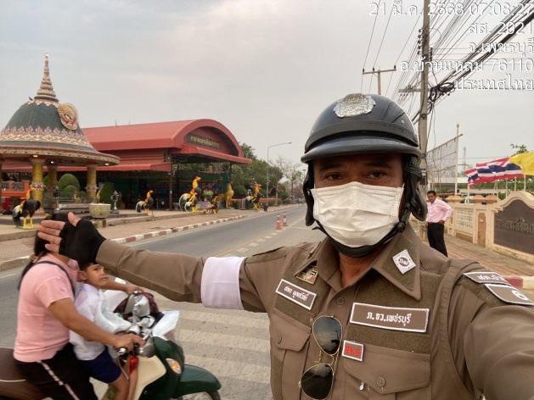

สภ.บ้านแหลม เมื่อ เจ้าที่ตำรวจจราจรพบปะประชาชนในพื้นที่ บ้านแหลม ต.บ้านแหลม อ.บ้านแหลม จ.เพชรบุรี

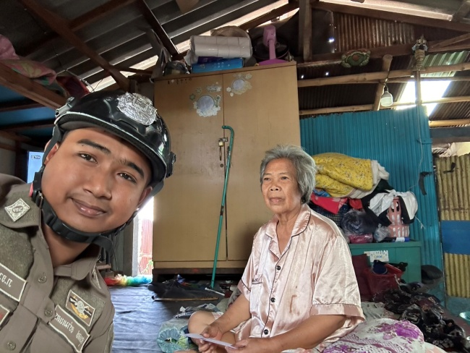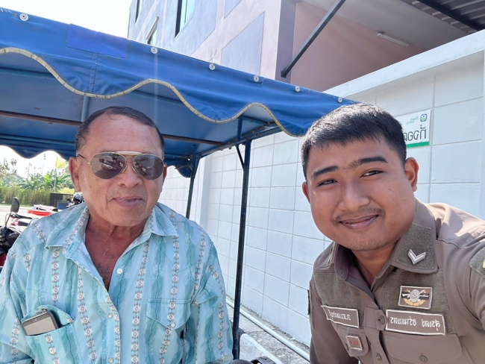

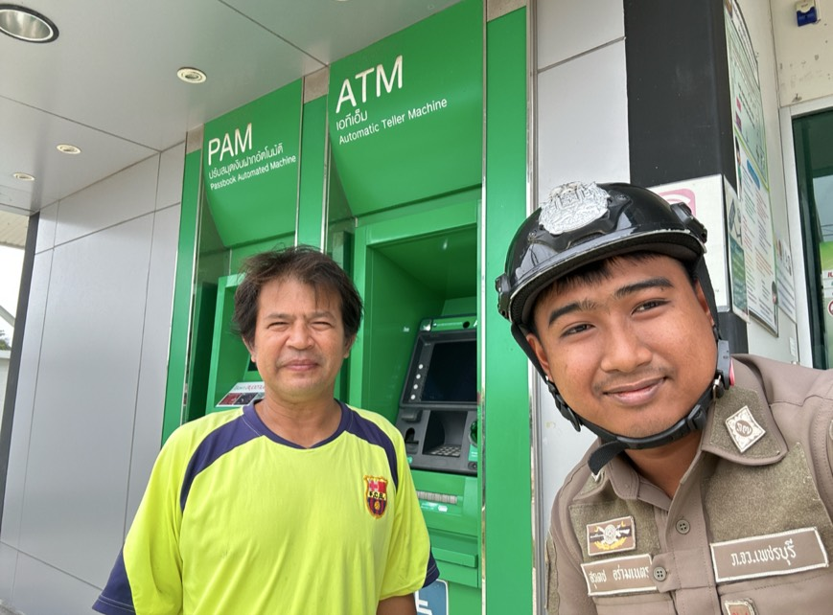

สภ.บ้านแหลม เมื่อวันที่ 3 มีนาคม 2568 เจ้าหน้าที่ตำรวจจราจร ครูตำรวจ D.A.R.E. ให้ความรู้และมอบเกียรติบัตร ให้แก่นักเรียนโรงเรียนในพื้นที่


